ISLAS GRIEGAS DESDE ATENAS 2026
VIGENCIA DE SALIDAS: 2026
DURACION: | 03 NOCHES
PUERTO DE SALIDA: | ATENAS, GRECIA
FECHAS DE SALIDA: | ITINERARIO  01, 08, 15, 22, 29 DE MAYO 2026  05, 12, 19, 26 DE JUNIO 2026  03, 10, 17, 24, 31 DE JULIO 2026  07, 14, 21, 28 DE AGOSTO 2026  04, 11, 18, 25 DE SEPTIEMBRE 2026  02, 09, 16, 23, 30 DE OCTUBRE 2026  06, 13, 20 DE NOVIEMBRE 2026
BARCOS: | CELESTYAL DISCOVERY

INCLUYE:
- 03 noches de alojamiento en la categoría de cabina seleccionada
- Comidas Ilimitadas entre las diarias principales y snacks con bebidas incluidas: Café, té, jugos
- Shows
- Actividades recreativas diarias
- Actividades deportivas
- Propinas
- Desembarco en los diferentes puertos descritos en el itinerario
- Paquete de Wi-Fi de nivel de entrada
NO INCLUYE:
- Boleto Aéreo
- Bebidas alcohólicas. Ni gaseosas
- Excursiones en tierra
- Gastos personales

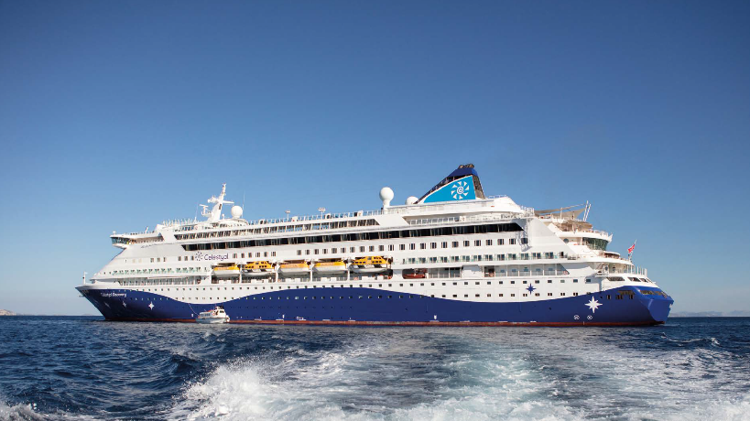
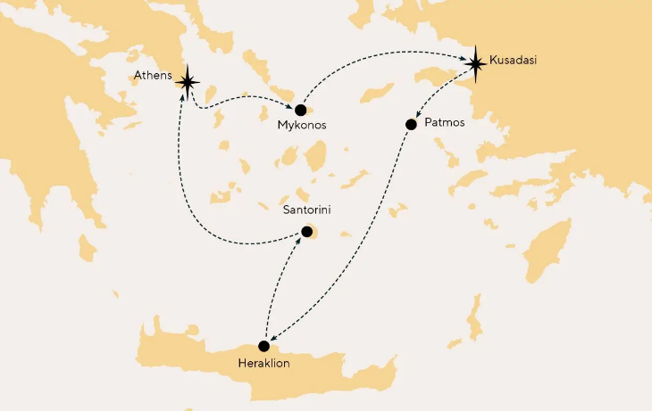
ITINERARIO:

ITINERARIO
DÍA | PUERTO | LLEGADA | SALIDA
1 | ATENAS, GRECIA | - | 13:00 PM
1 | MYKONOS, GRECIA | 18:00 PM | 23:00 PM
2 | KUSADASI, TURQUIA | 07:00 AM | 13:00 PM
2 | PATMOS, GRECIA | 16:30 PM | 21:30 PMa
3 | HERAKLION, GRECIA | 07:30 AM | 12:00 PM
3 | SANTORINI, GRECIA | 16:30 PM | 21:30 PM
4 | ATENAS, GRECIA | 06:00 AM | -

NOTAS IMPORTANTES:
- Precios incluyen todos los impuestos (sujetos a cambio y disponibilidad).
- Los Embarques/desembarques se los efectúa con lanchas, si las condiciones lo permiten.
- No aplica para feriados largos, congresos y eventos especiales.
- Precios sujetos a variación y disponibilidad sin previo aviso hasta el momento de la reserva.
- Pago: Pago con tarjeta de crédito.

